ГОСУДАРСТВЕННОЕ БЮДЖЕТНОЕ ПРОФЕССИОНАЛЬНОЕ

ОБРАЗОВАТЕЛЬНОЕ УЧРЕЖДЕНИЕ

КРАСНОДАРСКОГО КРАЯ

«ЕЙСКИЙ ПОЛИПРОФИЛЬНЫЙ КОЛЛЕДЖ»

Индивидуальный проект по

МДК.02.01 Технология разработки программного обеспечения,

МДК.02.02 Инструментальные средства разработки программного обеспечения

(Ф.И.О. студнента)

Специальность: 09.02.05 Прикладная информатика (по отраслям)

Группа: И-21

Предметная область: ________________________________________________

2025 год

**ПАМЯТКА СТУДЕНТУ ПО ПОДГОТОВКЕ ИНДИВИДУАЛЬНОГО ПРОЕКТА**

**1.Общие положения**

Проект составляется индивидуально каждым студентом и должен отражать его деятельность в период изучения МДК.02.01 Технология разработки программного обеспечения, МДК.02.02 Инструментальные средства разработки программного обеспечения.

**2. Структура отчета**

*Отчет состоит из следующего:*

1. Титульный лист
2. Памятка студенту по подготовке индивидуального проекта
3. Анализ предметной области для разработки программного обеспечения
4. Составление ТЗ для предметной области
5. Реализация планирования разработки программного продукта в среде ms project
6. Составление описания бизнес-процессов
7. Диаграммы UML
8. Составление инфологической модели предметной области и даталогическое проектирование
9. Построение реляционной модели данных, разработка базы данных и запросов к ней
10. Работа с системой контроля версий GIT

**3. Требования к оформлению проекта**

Проект выполняется в электронном виде.

Титульный лист оформляется по установленному образцу.

Формат бумаги А4 (297×210), расположенных вертикально. На каждом листе оставляются поля: справа - 1 см, слева - 3 см, сверху и внизу -2 см,

Шрифт Times New Roman_кегль 12, полуторный межстрочный интервал, выравнивание по ширине, абзац начинается с красной строки – отступ 1,25 см.

**АНАЛИЗ ПРЕДМЕТНОЙ ОБЛАСТИ ДЛЯ РАЗРАБОТКИ ПРОГРАММНОГО ОБЕСПЕЧЕНИЯ**

Задание № 1

Ознакомиться с предложенным вариантом предметной области.

Задание № 2

Проанализировать предметную область. Провести тщательный анализ предметной области, составить максимально полную информацию о процессах (видах деятельности), происходящих в этой предметной области.

Необходимо составить подробное словесное описание предметной области, в котором приводится общая характеристика предметной области (объекта информатизации), включая его полное наименование, подчиненность (если она существует), организационную структуру, укрупненные технико-экономические показатели деятельности (число работающих, номенклатура производимой и продаваемой продукции или оказываемых услуг, число поставщиков и потребителей, объемы производства или продажи продукции, общее количество заключаемых за год сделок и т.п.) и иные сведения, необходимые для понимания последующих проектных материалов.

Задание № 3

Выполнить структурное разбиение предметной области на отдельные подразделения (подсистемы) согласно выполняемым ими функциям и построить Организационную схему. Минимум от 2 подразделений. Пример оформления представлен на рисунке 1.

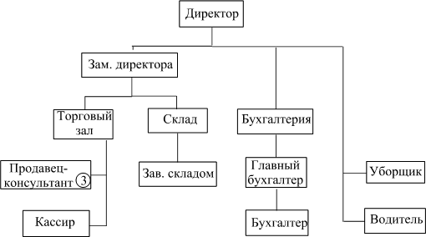

Рисунок 1 — Организационная схема книжного магазина

Задание № 4

В результате анализа предметной области опишите процесс, который будет автоматизирован. Определите цель и задачи, которые будет выполнять будущий разрабатываемый программный продукт в рамках автоматизации деятельности чего-то в предметной области.

Задание № 5

Определить и написать группу пользователей, для которой данная автоматизированная система будет более востребована и описать их функционал.

Задание № 6

Провести исследование аппаратно-программного обеспечения  
предметной области.

Необходимо перечислить и описать примерный необходимый комплекс технических средств для внедрения программного продукта:

* Какие средства компьютерной техники необходимы для программного продукта?
* Какие средства коммуникационной техники необходимы для программного продукта?
* Какие средства организационной техники необходимы для программного продукта?
* Какие средства оперативной полиграфии необходимы для программного продукта?
* Какое системное ПО необходимое для внедрения программного продукта?

**СОСТАВЛЕНИЕ ТЗ ДЛЯ ПРЕДМЕТНОЙ ОБЛАСТИ**

Задание № 1

Разработать техническое задание для разрабатываемого программного продукта, предназначенное для решения задач автоматизации деятельности предметной области.

Используя анализ предметной области, а также документацию пользователя разработать техническое задание в соответствии с ГОСТ 19.201-78 и ГОСТ 34.602-89.

Требования к оформлению ТЗ:

* ТЗ оформить в MS Word.
* текст в программе оформить в соответствии с требованиями: Шрифт - Times New Roman. Пункт, подпункт (заголовок) - кегль 14, материал пункта, подпункта (основной текст) – кегль 12, выравнивание по ширине. Абзацный отступ – 1,25.

**РЕАЛИЗАЦИЯ ПЛАНИРОВАНИЯ РАЗРАБОТКИ ПРОГРАММНОГО ПРОДУКТА В СРЕДЕ MS PROJECT**

Задание № 1

В соответствии с выбранной предметной областью осуществить планирование этапов разработки программного продукта (рисунок 1). Каждый этап должен содержать минимально необходимое количество задач, для полной реализации этапа (время выполнения задач определяется самостоятельно с учетом сложности их реализации).

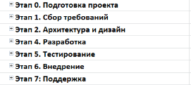

Рисунок 1 — Примерное содержание этапов

Задание № 2

Определить ресурсы и затраты необходимые для реализации программного продукта и назначить их соответствующим задачам (минимальное количество ресурсов 16 единиц, из них 8 трудовых и 8 материальных) (Рисунок 2-3).





Рисунок 2 — Пример ресурсов

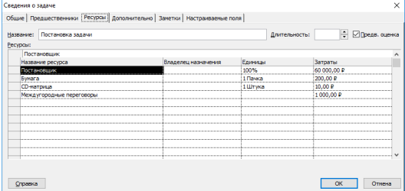

Рисунок 3 — Назначение ресурсов задаче

Задание № 3

Назначить задачам предшественников и осуществить выравнивание загрузки ресурсов (Рисунок 4-5).

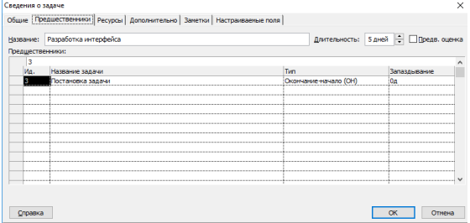

Рисунок 4 — Назначение предшественников

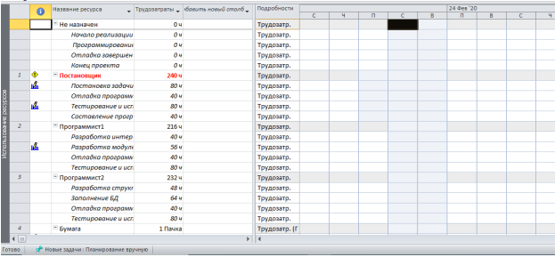

Рисунок 5 — Выравнивание ресурсов

**СОСТАВЛЕНИЕ ОПИСАНИЯ БИЗНЕС-ПРОЦЕССОВ**

Задание № 1 Разработать для своей предметной области eEPC-модель выбранного процесса автоматизации. eEPC-модель должна соответствовать Словесному описанию выбранного процесса автоматизации (Тема «АНАЛИЗ ПРЕДМЕТНОЙ ОБЛАСТИ ДЛЯ РАЗРАБОТКИ ПРОГРАММНОГО ОБЕСПЕЧЕНИЯ», задание №4)

**ДИАГРАММЫ UML**

Задание № 1

Разработать Диаграмму вариантов использования для своего программного продукта.

**СОСТАВЛЕНИЕ ИНФОЛОГИЧЕСКОЙ МОДЕЛИ ПРЕДМЕТНОЙ ОБЛАСТИ И ДАТАЛОГИЧЕСКОЕ ПРОЕКТИРОВАНИЕ**

***Задание № 1*** Разработать Инфологическую модель для своей предметной области.

***Задание № 2*** Выполнить Нормализацию отношений для своей предметной области и приведение к 3НФ.

***Задание № 3*** Выполнить Даталогическое проектирование для своей предметной области.

.

**ПОСТРОЕНИЕ РЕЛЯЦИОННОЙ МОДЕЛИ ДАННЫХ, РАЗРАБОТКА БАЗЫ ДАННЫХ И ЗАПРОСОВ К НЕЙ**

***Задание № 1*** Выполнить задание для своей модели предприятия, заполнив каждый пункт:

1. **Таблицы:** название, скриншот таблицы в режиме конструктора, скриншот заполненной таблицы (Не менее 5 таблиц ( всего – не менее 25 полей). Главные таблицы – не менее 10 записей. Всего от 50 записей).
2. **Схема данных**: скриншот схемы. Скриншоты отношений первичных и внешних ключей (название отношений).
3. **Формы**: скриншоты форм, выполненных в режиме Мастера, для заполнения всех таблиц (должна быть обеспечена возможность редактирования данных в таблицах); скриншот главной кнопочной формы для всей БД, включающей удобный и понятный элементы интерфейса, элементы дизайна, кнопки для редактирования и заполнения всех ее форм, кнопку выхода из приложения.
4. **Отчеты**: скриншоты отчетов для всех таблиц, выполненные в режиме Мастера. Работа должна содержать 5 отчетов. К ним должно быть применено редактирование и форматирование в соответствии со стилем БД.
5. **Запросы** *(все запросы должны быть различными: (выборка по условию, сортировка, подведение итогов, добавление записи, обновление записи, удаление записи, создание таблицы, удаление таблицы и т.д.* ***ЗАПРОСЫ ПОВТОРЯТЬСЯ НЕ ДОЛЖНЫ****):*

5.1. 6 запросов в режиме Конструктора (QBE), включающие: назначение запроса, скриншот запроса в режиме Конструктора, скриншот результата выполнения запроса. Два запроса должны быть выполнены к нескольким таблицам.

5.2. 6 запросов в режиме SQL, включающие: назначение запроса, текст SQL-запроса, скриншот результата выполнения запроса. Два запроса должны быть выполнены к нескольким таблицам.

**РАБОТА С СИСТЕМОЙ КОНТРОЛЯ ВЕРСИЙ GIT**

Задание № 1

Создать папку «Project» в этой папке инициализировать репозиторий. Создать файл под названием «отчет по проделанной работе», в этот файл необходимо добавить скриншоты проделанной работы в Git Bash.

Задание № 2

Все создаваемые в данной папке файлы передавать под контроль Git.

Задание № 3

Подключить локальный репозиторий к сайту Git hub, для дальнейшей выгрузки файлов на хостинг (выгрузка осуществляется по средствам консольной версии приложения Git «Git Bash») в сроки, установленные преподавателем.

Задание № 4

После выполнения каждого этапа работы над заданием, к соответствующим файлам необходимо создать коммит с описанием этапа. Создавать новую ветку для каждого раздела итогового проекта.

**АНАЛИЗ ПРЕДМЕТНОЙ ОБЛАСТИ ДЛЯ РАЗРАБОТКИ ПРОГРАММНОГО ОБЕСПЕЧЕНИЯ**

Задание 1

С предметной областью я ознакомлен. Моя предметная область полигон переработки отходов.

Задание 2

Полигоном отходов, или мусорным полигоном называется специально сконструированное сооружение для длительного хранения, обезвреживания и изоляции твердых бытовых отходов. Хранилище ТБО обустраивается в виде котлована с естественным или специальным внутренним покрытием. Его устройство обеспечивает экологическую безопасность окружающих почв, подземных вод и зелёных насаждений. Правильно обустроенные полигоны расположены в отдалении от городов и не вредят здоровью их жителей.

Полигон — это комплекс техники и сооружений, обеспечивающих изоляцию и захоронение мусорных масс. В его состав входят подъездные пути с твердым покрытием, котлован для захоронения, хозяйственные сооружения, техника для транспортировки и уплотнения мусорных масс, и инфраструктура для улавливания и переработки метана. К их расположению предъявляются следующие требования:

* срок службы — 15-20 лет;
* удалённость от населённых пунктов — не менее 1 км;
* защитная полоса — не менее 20 м;
* расстояние до грунтовых вод — более 2 м;
* отсутствие вблизи естественных водоёмов.

Загрязнению грунтов противостоит противофильтрационный экран по всей внутренней поверхности котлована. Ежедневно мусор перекрываются слоем земли и утрамбовываются. Организуются системы перехвата и отведения фильтрата, а также наблюдательные скважины для контроля состава почвы. После полного заполнению котлована накрывается финальным слоем грунта, по верх которого могут посадить деревья.

Мощности эксплуатируются очередями, каждая из которых рассчитана на использование в течение 3-5 лет, первая из них вводится в работу на 1-2 года. При проектировании учитываются расчетные годовые объёмы мусора.

Основные подразделения на полигоне являются приём отходов, где принимают отходы заполняя базу данных время приезда, тип отходов, вес и т.д. Сортировочный комплекс сортируют на перерабатываемый и не перерабатываемый мусор. Цех переработки дробят и прессуют не перерабатываемый мусор. Зона захоронение уже предназначена для захоронения сжатого мусора. Лаборатория следит за состоянием почвы и воздуха. И отдел логистики занимается поиском поставщиков и покупателей. На полигоне могут работать около 120 человек. Но не во всех полигонах, может быть, сортировочный цех и тогда количество сотрудников может снизиться, а мусор, который можно было переработать, идёт сразу под пресс.

Полигоном могут интересоваться разные предприятия, принося прибыль до 150 млн. рублей в год.

Задание 3

Cструктурное разбиение предметной области на отдельные подразделения (таб.1).

Таблица 1Структурное разбиение



Задание 4

Я решил автоматизировать приём отходов. К примеру, транспорт подъезжает к полигону и, заехав на весы, определяется вес грузовика вместе с отходами, а после разгрузки уже будет определятся вес без отходов. Программа, узнав вес до и после разгрузки, определяет точный вес отходов. Также программа записывает дату приезда и автоматически считает сколько нужно заплатить за привезённые отходы.

Это помогает исключить ручное взвешивание и узнать наличие отклонения веса, заявленного в документах.

Задание 5

Данная атомизация нужна самому полигону и некоторым сотрудникам. Весовому оператору не требуется вручную взвешивать и сравнивать вес с весом в документах. Администраторы могут подписывать больше договоров за счет быстрого взвешивания, чем быстрее смогут взвесить один грузовик, тем быстрее можно принимать следующий. Логисты смогут планировать приезд грузовиков, то есть управлять потоком транспорта. Начальник захоронения будет пользоваться данными о количества общего веса. Эти данные помогут распределят отходы по участкам.

Задание 6

Для реализации системы нужны компьютерная техника, а именно компьютер для записи данных и сервер для хранения базы данных.

Из коммуникационной техники понадобятся коммутатор для соединения в локальную сеть и роутер для беспроводного подключения.

Из организационной техники нужен обычный принтер для печати документов, принтер этикеток для печати QR кода и сканер для распознавания QR кода.

Для внедрения системы ПО должна быть:

* Windows 10
* Оперативная память 4 Гб
* Процессор Intel core i3

**Техническое задание на разработку программы "Информационная_система_БК"**

**Содержание**

1. Общие сведения

1.1. Наименование системы

1.1.1. Полное наименование системы

1.1.2. Краткое наименование

1.2. Основания для проведения работ

1.3. Наименования организаций - Заказчика и Разработчика

1.3.1. Заказчик

1.3.2. Разработчик

1.4. Плановые сроки начала и окончания работы

1.5. Порядок оформления и предъявления заказчику результатов работ

2. Назначение и цели создания системы

2.1. Назначение системы

2.2. Цели создания системы

3. Характеристика объектов автоматизации

4. Требования к системе

4.1. Требования к системе в целом

4.1.1. Требования к структуре и функционированию системы

4.1.2. Требования к численности и квалификации персонала системы и режиму его работы

4.1.2.1. Требования к численности персонала

4.1.2.2. Требования к квалификации персонала

4.1.2.3. Требования к режимам работы персонала

4.1.3. Показатели назначения

4.1.3.1. Параметры, характеризующие степень соответствия системы назначению

4.1.3.2. Требования к приспособляемости системы к изменениям

4.1.3.3. Требования сохранению работоспособности системы в различных вероятных условиях

4.1.4. Требования к надёжности

4.1.4.1. Состав показателей надежности для системы в целом

4.1.4.2. Перечень аварийных ситуаций, по которым регламентируются требования к надежности

4.1.4.3. Требования к надежности технических средств и программного обеспечения

4.1.4.4. Требования к методам оценки и контроля показателей надежности на разных стадиях создания системы в соответсвии с действующими нормативно-техническими документами

4.1.5. Требования к эгрономике и технической эстетике

4.1.6. Требования к эксплуатации, техническому обслуживанию, ремонту и хранению компонентов системы

4.1.7. Требования к защите информации от несанкционированного доступа

4.1.7.1. Требования к информационной безопасности

4.1.7.2. Требования к антивирусной защите

4.1.7.3. Разграничения ответственности ролей при доступе к отчету

4.1.8. Требования по сохранности информации при авариях

4.1.9. Требования к защите от влияния внешних воздействий

4.1.10. Требования по стандартизации и унификации

4.1.11. Дополнительные требования

4.1.12. Требования безопасности

4.1.13. Требования к транспортабельности для подвижных АИС

4.2. Требования к функциям, выполняемым системой

4.2.1. Подсистема сбора, обработки и загрузки данных

4.2.1.1. Перечень функций, задач подлежащих автоматизации

4.2.1.2. Временной регламент реализации каждой функции, задачи

4.2.1.3. Требования к качеству реализации функций, задач

4.2.1.4. Перечень критериев отказа для каждой функции

4.3. Требования к видам обеспечения

4.3.1. Требоввания к математическому обеспечению

4.3.2. Требования к информационному обеспечению

4.3.2.1. Требования к составу, структуре и способам организации данных в системе

4.3.2.2. Требования к информационному обмену между компонентами системы

4.3.2.3. Требования к информационной совместимости со смежными системами

4.3.2.4. Требования по использованию классификатор, унифицированных документов и классификаторов

4.3.2.5. Требования по применению систем управления базами данных

4.3.2.6. Требования к структуре процесса сбора, обработки, передачи данных в системе и представлению данных

4.3.2.7. Требования к защите данных от разрушений при авариях и сбоях в электропитании системы

4.3.2.8. Требования к контролю, хранению, обновлению и восстановлению данных

4.3.2.9. Требования к процедуре придания юридической силы документам, процедуруемым техническими средствами системы

4.3.3. Требования к лингвистическому обеспечению

4.3.4. Требования к программному обеспечению

4.3.5. Требования к техническому обеспечению

4.3.6. Требования к метрологическому обеспечению

4.3.7. Требования к организационному обеспечению

4.3.8. Требования к методическому обеспечению

4.3.9. Требования к патентной чистоте

5. Состав и содержание работ по созданию системы

6. Порядок контроля и приёмки системы

6.1. Виды и объем испытаний системы

6.2. Требования к приемки работ по стадиям

7. Требования к составу и содержанию работ по подготовке объекта автоматизации к вводу системы в действие

7.1. Технические мероприятия

7.2. Организационные мероприятия

7.3. Изменения в информационном обеспечении

8. Требования к документации

9. Источники разработки

1. **Общие сведения**

**1.1. Наименование системы**

**1.1.1. Полное наименование системы**

Полное наименование: Система счёта отходов на полигоне

**1.1.2. Краткое наименование**

Краткое наименование: ССОП

**1.2. Основания для проведения работ**

Работа выполняется на основания договора № 457_270625

**1.3. Наименования организаций - Заказчика и Разработчика**

**1.3.1. Заказчик**

Заказчик: Груб Андрей степанович

Адрес фактический: 846785, Орловская область, город Москва, пл. Славы, 98

Телефон / Факс: 8(783)024-83-61

**1.3.2. Разработчик**

Разработчик: Малый Евгений Владимирович

Адрес фактический: Краснодарский край, Ейский район, г. Ейск, ул. Коммунистическая, д. 83/5

Телефон / Факс: +7 (918) 043 87 81

**1.4. Плановые сроки начала и окончания работы**

Сроки начала: 14.02.2025

Сроки окончания: 28.06.2025

**1.5. Порядок оформления и предъявления заказчику результатов работ**

Работы по созданию Системы создаются Разработчиком поэтапно в соответствием с графиком плана Проекта. По окончанию каждого этапов работ Разработчик сдает Заказчику соответсвующие отчетные документы этапа, состав которых определены Договором.

**2. Назначение и цели создания системы**

**2.1. Назначение системы**

Система предназначена для повышения скорости поиска информации и качества принимаемых решений сотрудниками Заказчика.

Основным назначением Системы является автоматизация информационно-аналитической деятельности в процессах требующие информацию в организованном виде.

**2.2. Цели создания системы**

ССОП создается с целью:  
- обеспечения сбора и первичной обработки исходной информации, необходимой для подготовки отчетности по показателям деятельности;  
- создания единой системы отчетности по показателям деятельности;  
- повышения качества информации;  
  
В результате создания базы данных должны быть улучшены значения следующих показателей:  
- время сбора и первичной обработки исходной информации;  
- количество информационных систем, используемых для подготовки аналитической отчетности;  
- время, затрачиваемое на информационно-аналитическую деятельность;

**3. Характеристика объектов автоматизации**

|  |  |  |  |
| --- | --- | --- | --- |
| **Структурное подразделение** | **Наименование процесса** | **Возможность**  **автоматизации** | **Решение об автоматизации в ходе проекта** |
| Отдел анализа | Получение и анализ списка всех организаций | Возможна | Будет автоматизирован |
| Отдел анализа | Получение перечня поставок | Возможна | Будет автоматизирован |
| Отдел анализа | Получение количетсва поставок | Возможна | Будет автоматизирован |
| Отдел анализа | Получение названий полигона с выводом получаемых поставок | Возможна | Будет автоматизирован |
| Отдел анализа | Получение названий полигона с выводом количества участка на территории полигона | Возможна | Будет автоматизирован |
| Отдел анализа | Получение названий полигона с выводом сотрудников | Возможна | Будет автоматизирован |
| Отдел анализа | Подсчет стоимость одной поставки | Возможна | Будет автоматизирован |
| Отдел анализа | Перечень типов отходов и их стоимость | Возможна | Будет автоматизирован |
| Отдел анализа | Создание отчета по всем поставкам | Возможна | Будет автоматизирован |
| Отдел анализа | Создание отчета по всем сотрудникам | Возможна | Будет автоматизирован |

**4. Требования к системе**

**4.1. Требования к системе в целом**

**4.1.1. Требования к структуре и функционированию системы**

ССОП должна быть структурированной, т.е. все данные должны располагаться в группировках по признакам.

В ССОП предлагается выделить следующие функциональные подсистемы:

- подсистема сбора, обработки и загрузки данных, предназначенная для сбора данных, необходимых для наполнения базы данных;

- подсистема хранения данных, предназначенная для сохранности данных в структурах;

- подсистема формирования и визуализации отчетности, предназначенная для формирования витрин данных и отчетности;

Источниками данных для ССОП должны быть:

- Информационная система управления структурами данных (MS Access);

- Информационно-справочная система (MS Access);

Перечень предпочтительных способов взаимодействий со смежными системами приведён ниже.

- Информационно-справочная система - обмен файлами ОС определенного формата.

**4.1.2. Требования к численности и квалификации персонала системы и режиму его работы**

**4.1.2.1. Требования к численности персонала**

В состав персонала, необходимого для обеспечения эксплуатации ССОП в рамках соответствующих подразделений Заказчика, необходимо выделение следующих ответственных лиц:  
- Руководитель эксплуатирующего подразделения - 1 человек.  
- Администратор подсистемы сбора, обработки и загрузки данных - 1 человека.  
- Администратор подсистемы хранения данных - 1 человека.  
- Администратор подсистемы формирования и визуализации отчетности - 1 человек.  
  
Данные лица должны выполнять следующие функциональные обязанности.  
- Руководитель эксплуатирующего подразделения - на всем протяжении функционирования ССОП обеспечивает общее руководство группой сопровождения  
- Администратор подсистемы сбора, обработки и загрузки данных - на всем протяжении функционирования ССОП обеспечивает контроль процессов , подготовку и загрузка данных из внешних источников в хранилище данных  
- Администратор подсистемы хранения данных - на всем протяжении функционирования ССОП обеспечивает распределение дискового пространства, модификацию структур данных, оптимизацию производительности  
- Администратор подсистемы формирования и визуализации отчетности - на всем протяжении функционирования ССОП обеспечивает поддержку пользователей, формирование отчетности

**4.1.2.2. Требования к квалификации персонала**

К квалификации персонала, эксплуатирующего Систему БД, предъявляются следующие требования.  
- Конечный пользователь - знание соответствующей предметной области; знание основ многомерного анализа; знания и навыки работы с аналитическими приложениями, знания в предметной области.  
- Администратор подсистемы сбора, обработки и загрузки данных - знание методологии проектирования хранилищ данных; знание интерфейсов интеграции БД с источниками данных; знание ССОП; знание языка запросов SQL.  
- Администратор подсистемы хранения данных - знания ССОП; опыт администрирования ССОП; знание и навыки операций архивирования и восстановления данных; знание и навыки оптимизации работы ССОП.  
- Администратор подсистемы формирования и визуализации отчетности - понимание принципов многомерного анализа; знание методологии проектирования хранилищ данных; знание и навыки администрирования приложения; знание языка запросов SQL; знание инструментов разработки.

**4.1.2.3. Требования к режимам работы персонала**

Персонал, работающий с ССОП и выполняющий функции её сопровождения и обслуживания, должен работать в следующих режимах:  
- Конечный пользователь - в соответствии с основным рабочим графиком подразделений Заказчика.  
- Администратор подсистемы сбора, обработки и загрузки данных – двухсменный график, поочередно.  
- Администратор подсистемы хранения данных – двухсменный график, поочередно.  
- Администратор подсистемы формирования и визуализации отчетности – в соответствии с основным рабочим графиком подразделений Заказчика.

**4.1.3. Показатели назначения**

**4.1.3.1. Параметры, характеризующие степень соответствия системы назначению**

Система должна обеспечивать следующие количественные показатели, которые характеризуют степень соответствия ее назначению:  
- Количество измерений – 5.  
- Количество показателей – 5.  
- Количество аналитических отчетов – 5.

**4.1.3.2. Требования к приспособляемости системы к изменениям**

Обеспечение приспособляемости системы должно выполняться за счет:

своевременности администрирования;

модернизации процессов сбора, обработки и загрузки данных в соответствии с новыми требованиями;

модификации процедур доступа и представления данных конечным пользователям;

наличия настроечных и конфигурационных файлов у ПО подсистем;

**4.1.3.3. Требования сохранению работоспособности системы в различных вероятных условиях**

|  |  |
| --- | --- |
| **Вероятное условие** | **Требование** |
| Нарушения в работе системы внешнего электроснабжения серверного оборудования продолжительностью до 15 мин. | Функционирование в полном  объеме. |
| Выход из строя сервера подсистемы хранения данных | Уведомление администратора  подсистемы хранения данных и  администратора подсистемы  сбора, обработки и загрузки  данных |

**4.1.4. Требования к надёжности**

**4.1.4.1. Состав показателей надежности для системы в целом**

Уровень надежности должен достигаться согласованным применением организационных, организационно-технических мероприятий и программно-аппаратных средств.  
Надежность должна обеспечиваться за счет:  
- применения технических средств, системного и базового программного обеспечения, соответствующих классу решаемых задач;  
- своевременного выполнения процессов администрирования ССОП;  
- соблюдения правил эксплуатации и технического обслуживания программно-аппаратных средств;  
- предварительного обучения пользователей и обслуживающего персонала.  
Время устранения отказа должно быть следующим:  
- при перерыве и выходе за установленные пределы параметров электропитания - не более 5 минут.  
- при перерыве и выходе за установленные пределы параметров программного обеспечением - не более 2-х часов.  
- при выходе из строя оборудования ССОП - не более 4 часов.  
Система должна соответствовать следующим параметрам:  
- среднее время восстановления 3 часа - определяется как сумма всех времен восстановления за заданный календарный период, поделенные на продолжительность этого периода;  
- коэффициент готовности W - определяется как результат отношения средней наработки на отказ к сумме средней наработки на отказ и среднего времени восстановления;  
- время наработки на отказ 5 часов - определяется как результат отношения суммарной наработки БДБК к среднему числу отказов за время наработки.  
Средняя наработка на отказ оборудования не должна быть меньше 1 час.

**4.1.4.2. Перечень аварийных ситуаций, по которым регламентируются требования к надежности**

Под аварийной ситуацией понимается аварийное завершение процесса, выполняемого той или иной подсистемой БД, а также «зависание» этого процесса.  
При работе системы возможны следующие аварийные ситуации, которые влияют на надежность работы системы:  
- сбой в электроснабжении сервера;  
- сбой в электроснабжении рабочей станции пользователей системы;  
- сбой в электроснабжении обеспечения локальной сети (поломка сети);  
- ошибки БДБК, не выявленные при отладке и испытании системы;  
- сбои программного обеспечения сервера.

**4.1.4.3. Требования к надежности технических средств и программного обеспечения**

К надежности оборудования предъявляются следующие требования:  
- в качестве аппаратных платформ должны использоваться средства с повышенной надежностью;  
- применение технических средств соответствующих классу решаемых задач;  
- аппаратно-программный комплекс Системы должен иметь возможность восстановления в случаях сбоев.  
К надежности электроснабжения предъявляются следующие требования:  
- с целью повышения отказоустойчивости системы в целом необходима обязательная комплектация серверов источником бесперебойного питания с возможностью автономной работы системы не менее 7-ми минут;  
- система должна быть укомплектована подсистемой оповещения Администраторов о переходе на автономный режим работы;  
- система должны быть укомплектована агентами автоматической остановки операционной системы в случае, если перебой электропитания превышает 5-ти минут;  
- должно быть обеспечено бесперебойное питание активного сетевого оборудования.  
Надежность аппаратных и программных средств должна обеспечиваться за счет следующих организационных мероприятий:  
- предварительного обучения пользователей и обслуживающего персонала;  
- своевременного выполнения процессов администрирования;  
- соблюдения правил эксплуатации и технического обслуживания программно-аппаратных средств;  
- своевременное выполнение процедур резервного копирования данных.  
Надежность программного обеспечения подсистем должна обеспечиваться за счет:  
- надежности общесистемного ПО и ПО, разрабатываемого Разработчиком;  
- проведением комплекса мероприятий отладки, поиска и исключения ошибок.  
- ведением журналов системных сообщений и ошибок по подсистемам для последующего анализа и изменения конфигурации.

**4.1.4.4. Требования к методам оценки и контроля показателей надежности на разных стадиях создания системы в соответствии с действующими нормативно-техническими документами**

Проверка выполнения требований по надежности должна производиться на этапе проектирования расчетным путем, а на этапах испытаний и эксплуатации - по методике Разработчика, согласованной с Заказчиком.

**4.1.5. Требования к эргономике и технической эстетике**

Подсистема формирования и визуализации отчетности данных должна обеспечивать удобный для конечного пользователя интерфейс, отвечающий следующим требованиям.  
В части внешнего оформления:  
- интерфейсы подсистем должен быть типизированы;  
- должно быть обеспечено наличие локализованного (русскоязычного) интерфейса пользователя;  
- должен использоваться шрифт: Calibri  
- размер шрифта должен быть: 11 пт  
- цветовая палитра должна быть: черно-белая  
- в шапке отчетов должен использоваться логотип Заказчика.  
В части диалога с пользователем:  
- для наиболее частых операций должны быть предусмотрены «горячие» клавиши;  
- при возникновении ошибок в работе подсистемы на экран монитора должно выводиться сообщение с наименованием ошибки и с рекомендациями по её устранению на русском языке.  
В части процедур ввода-вывода данных:  
- должна быть возможность многомерного анализа данных в табличном и графическом видах.

**4.1.6. Требования к эксплуатации, техническому обслуживанию, ремонту и хранению компонентов системы**

Условия эксплуатации, а также виды и периодичность обслуживания технических средств Системы должны соответствовать требованиям по эксплуатации, техническому обслуживанию, ремонту и хранению, изложенным в документации завода-изготовителя (производителя) на них.  
Технические средства Системы и персонал должны размещаться в существующих помещениях Заказчика, которые по климатическим условиям должны соответствовать ГОСТ 15150-69 «Машины, приборы и другие технические изделия. Исполнения для различных климатических районов. Категории, условия эксплуатации, хранения и транспортирования в части воздействия климатических факторов внешней среды» (температура окружающего воздуха от 5 до 40 °С, относительная влажность от 40 до 80 % при Т=25 °С, атмосферное давление от 630 до 800 мм ртутного столба). Размещение технических средств и организация автоматизированных рабочих мест должны быть выполнены в соответствии с требованиями ГОСТ 21958-76 «Система "Человек-машина". Зал и кабины операторов. Взаимное расположение рабочих мест. Общие эргономические требования».  
Для электропитания технических средств должна быть предусмотрена трехфазная четырехпроводная сеть с глухо заземленной нейтралью 380/220 В (+10-15)% частотой 50 Гц (+1-1) Гц. Каждое техническое средство запитывается однофазным напряжением 220 В частотой 50 Гц через сетевые розетки с заземляющим контактом.  
Для обеспечения выполнения требований по надежности должен быть создан комплект запасных изделий и приборов (ЗИП).  
Состав, место и условия хранения ЗИП определяются на этапе технического проектирования.

**4.1.7. Требования к защите информации от несанкционированного доступа**

**4.1.7.1. Требования к информационной безопасности**

Обеспечение информационное безопасности ССОП должно удовлетворять следующим требованиям:  
- защита ССОП должна обеспечиваться комплексом программно-технических средств и поддерживающих их организационных мер.  
- защита ССОП должна обеспечиваться на всех технологических этапах обработки информации и во всех режимах функционирования, в том числе при проведении ремонтных и регламентных работ.  
- программно-технические средства защиты не должны существенно ухудшать основные функциональные характеристики ССОП (надежность, быстродействие, возможность изменения конфигурации).  
- разграничение прав доступа пользователей и администраторов БДБК должно строиться по принципу "что не разрешено, то запрещено".

**4.1.7.2. Требования к антивирусной защите**

Средства антивирусной защиты должны быть установлены на всех рабочих местах пользователей и администраторов ССОП. Средства антивирусной защиты рабочих местах пользователей и администраторов должны обеспечивать:  
- централизованное управление сканированием, удалением вирусов и протоколированием вирусной активности на рабочих местах пользователей;  
- централизованную автоматическую инсталляцию клиентского ПО на рабочих местах пользователей и администраторов;  
- централизованное автоматическое обновление вирусных сигнатур на рабочих местах пользователей и администраторов;  
- ведение журналов вирусной активности;  
- администрирование всех антивирусных продуктов.

**4.1.7.3. Разграничения ответственности ролей при доступе к отчету**

Матрица должна раскрывать следующую информацию:  
- код ответственности: Ф - формирует, О – отвечает, И – использует и т.п.;  
- наименование объекта системы, на который накладываются ограничения;  
- роль сотрудника/единица организационной структуры, для которых накладываются ограничения.

**4.1.8. Требования по сохранности информации при авариях**

В ССОП должно быть обеспечено резервное копирование данных.  
Выход из строя трех жестких дисков дискового массива не должен сказываться на работоспособности подсистемы хранения данных.

**4.1.9. Требования к защите от влияния внешних воздействий**

Применительно к программно-аппаратному окружению ССОП предъявляются следующие требования к защите от влияния внешних воздействий.  
Требования к радиоэлектронной защите:  
- электромагнитное излучение радиодиапазона, возникающее при работе электробытовых приборов, электрических машин и установок, приёмопередающих устройств, эксплуатируемых на месте размещения оборудования ССОП, не должны приводить к нарушениям работоспособности подсистем.  
Требования по стойкости, устойчивости и прочности к внешним воздействиям:  
- ССОП должна иметь возможность функционирования при колебаниях напряжения электропитания в пределах от 155 до 265 В (220 ± 20 % - 30 %);  
- ССОП должна иметь возможность функционирования в диапазоне допустимых температур окружающей среды, установленных изготовителем аппаратных средств.  
- ССОП должна иметь возможность функционирования в диапазоне допустимых значений влажности окружающей среды, установленных изготовителем аппаратных средств.  
- ССОП должна иметь возможность функционирования в диапазоне допустимых значений вибраций, установленных изготовителем аппаратных средств.

**4.1.10. Требования по стандартизации и унификации**

Для работы с БД должен использоваться язык запросов SQL.  
Для разработки пользовательских интерфейсов и средств генерации отчетов (любых твердых копий) должны использоваться встроенные возможности ПО MS Access, а также, в случае необходимости, языки программирования Visual Basic.  
В системе должны использоваться (при необходимости) общероссийские классификаторы и единые классификаторы и словари для различных видов алфавитно-цифровой и текстовой информации.

**4.1.11. Дополнительные требования**

ССОП должно разрабатываться и эксплуатироваться на уже имеющемся у Заказчика аппаратно-техническом комплексе.  
Необходимо создать отдельные самостоятельные зоны разработки и тестирования системы ССОП.  
Для зоны разработки и тестирования должны использоваться те же программные средства, что и для зоны промышленной эксплуатации

**4.1.12. Требования безопасности**

При внедрении, эксплуатации и обслуживании технических средств системы должны выполняться меры электробезопасности в соответствии с «Правилами устройства электроустановок» и «Правилами техники безопасности при эксплуатации электроустановок потребителей».  
Аппаратное обеспечение системы должно соответствовать требованиям пожарной безопасности в производственных помещениях по ГОСТ 12.1.004-91. «ССБТ. Пожарная безопасность. Общие требования».  
Должно быть обеспечено соблюдение общих требований безопасности в соответствии с ГОСТ 12.2.003-91. «ССБТ. Оборудование производственное. Общие требования безопасности» при обслуживании системы в процессе эксплуатации.  
Аппаратная часть системы должна быть заземлена в соответствии с требованиями ГОСТ Р 50571.22-2000. «Электроустановки зданий. Часть 7. Требования к специальным электроустановкам. Раздел 707. Заземление оборудования обработки информации».  
Значения эквивалентного уровня акустического шума, создаваемого аппаратурой системы, должно соответствовать ГОСТ 21552-84 «Средства вычислительной техники. Общие технические требования, приемка, методы испытаний, маркировка, упаковка, транспортирование и хранение», но не превышать следующих величин:  
- 50 дБ - при работе технологического оборудования и средств вычислительной техники без печатающего устройства;  
- 60 дБ - при работе технологического оборудования и средств вычислительной техники с печатающим устройством.

**4.1.13. Требования к транспортабельности для подвижных АИС**

КСА системы являются стационарными и после монтажа и проведения пуско-наладочных работ транспортировке не подлежат.

**4.2. Требования к функциям, выполняемым системой**

**4.2.1. Подсистема сбора, обработки и загрузки данных**

**4.2.1.1. Перечень функций, задач подлежащих автоматизации**

|  |  |
| --- | --- |
| **Функция** | **Задача** |
| Управление процессами сбора обработки и загрузки данных | Создание, редактирование и удаление  процессов сбора, обработки и загрузки  данных |
| Формирование последовательности  выполнения процессов сбора, обработки и  загрузки данных |
| Определение и изменение расписание  процессов сбора, обработки и загрузки  данных |
| Выполнение процессов сбора, обработки и загрузки данных из источников в ССОП | Запуск процедур сбора данных из систем  источников, загрузка данных в область  временного, постоянного хранения |
| Обработка и преобразование извлеченных  данных |
| Поддержка медленно меняющихся  измерений |
| Протоколирует результаты сбора, обработки и загрузки данных | Ведение журналов результатов сбора,  обработки и загрузки данных |
| Оперативное извещение пользователей о  всех нештатных ситуациях в процессе  работы подсистемы |

**4.2.1.2. Временной регламент реализации каждой функции, задачи**

|  |  |
| --- | --- |
| **Задача** | **Требования к временному регламенту** |
| Создание, редактирование и удаление процессов сбора, обработки и загрузки данных | Весь период функционирования  системы, при возникновении  необходимости изменения процессов  сбора, обработки и загрузки данных |
| Формирование последовательности выполнения процессов сбора, обработки и загрузки данных (регламентов загрузки данных) | Весь период функционирования  системы, при возникновении  необходимости модификации  регламента загрузки данных |
| Определение и изменение расписания процессов сбора, обработки и загрузки данных | Весь период функционирования  системы, при возникновении  необходимости изменения расписания  процессов |
| Запуск процедур сбора данных из систем источников, загрузка данных в область временного, постоянного хранения | После готовности данных в системах  источниках, ежедневно во временном  интервале 00:00 – 03:00 |
| Обработка и преобразование извлечённых данных | Ежедневно, после появления всех  извлечённых данных во временном  интервале 00:00 – 06:00 |
| Поддержка медленно меняющихся измерений | Регулярно, при работе подсистемы для  измерений соответствующего типа |
| Ведение журналов результатов сбора, обработки и загрузки данных | Регулярно, при работе подсистемы |
| Оперативное извещение пользователей о всех нештатных ситуациях в процессе работы подсистемы | Регулярно, при возникновении  нештатной ситуации в процессе  работы подсистемы |

**4.2.1.3. Требования к качеству реализации функций, задач**

|  |  |  |
| --- | --- | --- |
| **Задача** | **Форма представления выходной информации** | **Характеристики точности и времени выполнение** |
| Создание, редактирование и удаление процессов сбора, обработки и загрузки данных | В стандарте интерфейса ETL средства | Определяется регламентом эксплуатации |
| Формирование последовательности выполнения процессов сбора, обработки и загрузки данных (регламентов загрузки данных) | В стандарте интерфейса ETL средства | Определяется регламентом эксплуатации |
| Определение и изменение расписания процессов сбора, обработки и загрузки данных | В стандарте интерфейса ETL средства | Определяется регламентом эксплуатации |
| Запуск процедур сбора данных из систем источников, загрузка данных в область временного, постоянного хранения | Текстовый файл | Запуск должен производится точно по установленному расписанию |
| Обработка и преобразование извлечённых данных | Текстовый файл. Данные в структурах БД | Данные должны быть преобразованы для загрузки в структуры модели ХД.Не более 2 часов |
| Поддержка медленно меняющихся измерений | Данные в структурах БД | Данные должны быть сохранены по правилам поддержки медленно меняющихся измерений соответствующего типа |
| Ведение журналов результатов сбора, обработки и загрузки данных | Текстовые файлы | В момент выполнения сбора, обработки и загрузки данных |
| Оперативное извещение пользователей о всех нештатных ситуациях в процессе работы подсистемы | Текстовый файл, оконное сообщение, email | Не позднее 15 минут после возникновения нештатной ситуации |

**4.2.1.4. Перечень критериев отказа для каждой функции**

|  |  |  |  |
| --- | --- | --- | --- |
| **Функция** | **Критерии отказа** | **Время восстановления** | **Коэффицент готовности** |
| Управляет процессами сбора, обработки и загрузки данных | Не выполняется одна из задач: сбор, обработка или загрузка данных | 8 часов | 0.85 |
| Запускает процессы сбора, обработки и загрузки данных из источников в БД | Не выполняется одна из задач функции. | 12 часов | 0.75 |
| Протоколирует результаты сбора, обработки и загрузки данных | Не выполняется одна из задач функции. | 12 часов | 0.75 |

**4.3. Требования к видам обеспечения**

**4.3.1. Требования к математическому обеспечению**

Не предъявляются

**4.3.2. Требования к информационному обеспечению**

**4.3.2.1. Требования к составу, структуре и способам организации данных в системе**

Структура хранения данных в ССОП должна состоять из следующих основных областей:  
- область временного хранения данных;  
- область постоянного хранения данных;  
- область витрин данных.  
Области постоянного хранения и витрин данных должны строиться на основе многомерной модели данных, подразумевающей выделение отдельных измерений и фактов с их анализом по выбранным измерениям.

**4.3.2.2. Требования к информационному обмену между компонентами системы**

|  |  |  |  |
| --- | --- | --- | --- |
|  | Подсистема сбора, обработки и загрузки данных | Подсистема хранения  данных | Подсистема формирования и визуализации отчетности |
| Подсистема сбора, обработки и загрузки данных |  | X |  |
| Подсистема хранения данных | X |  | X |
| Подсистема формирования и визуализации отчетности |  | X |  |

**4.3.2.3. Требования к информационной совместимости со смежными системами**

Состав данных для осуществления информационного обмена по каждой смежной системе должен быть определен Разработчиком на стадии «Проектирование. Разработка эскизного проекта. Разработка технического проекта» совместно с полномочными представителями Заказчика.  
Система не должна быть закрытой для смежных систем и должна поддерживать возможность экспорта данных в смежные системы через интерфейсные таблицы или файлы данных.  
Система должна обеспечить возможность загрузки данных, получаемых от смежной системы.

**4.3.2.4. Требования по использованию классификатор, унифицированных документов и классификаторов**

Система, по возможности, должна использовать классификаторы и справочники, которые ведутся в системах-источниках данных.  
Основные классификаторы и справочники в системе (клиенты, абоненты, бухгалтерские статьи и т.д.) должны быть едиными.  
Значения классификаторов и справочников, отсутствующие в системах-источниках, но необходимые для анализа данных, необходимо поддерживать в специально разработанных файлах или репозитории базы данных.

**4.3.2.5. Требования по применению систем управления базами данных**

Для реализации подсистемы хранения данных должна использоваться промышленная СУБД MS Access 2009-2016.

**4.3.2.6. Требования к структуре процесса сбора, обработки, передачи данных в системе и представлению данных**

Процесс сбора, обработки и передачи данных в системе определяется регламентом процессов сбора, преобразования и загрузки данных, разрабатываемом на этапе «Проектирование. Разработка эскизного проекта. Разработка технического проекта».

**4.3.2.7. Требования к защите данных от разрушений при авариях и сбоях в электропитании системы**

Информация в базе данных системы должна сохраняться при возникновении аварийных ситуаций, связанных со сбоями электропитания.  
Система должна иметь бесперебойное электропитание, обеспечивающее её нормальное функционирование в течение 15 минут в случае отсутствия внешнего энергоснабжения, и 5 минут дополнительно для корректного завершения всех процессов.  
Резервное копирование данных должно осуществляться на регулярной основе, в объёмах, достаточных для восстановления информации в подсистеме хранения данных.

**4.3.2.8. Требования к контролю, хранению, обновлению и восстановлению данных**

К контролю данных предъявляются следующие требования:  
- система должна протоколировать все события, связанные с изменением своего информационного наполнения, и иметь возможность в случае сбоя в работе восстанавливать свое состояние, используя ранее запротоколированные изменения данных.  
К хранению данных предъявляются следующие требования:  
- хранение исторических данных в системе должно производиться не более чем за 5 предыдущих лет. По истечению данного срока данные должны переходить в архив;  
- исторические данные, превышающие пятилетний порог, должны храниться на ленточном массиве с возможностью их восстановления.  
К обновлению и восстановлению данных предъявляются следующие требования:  
- для сервера сбора, обработки и загрузки данных необходимо обеспечить резервное копирование его бинарных файлов (Home) раз в 2 недели и хранение копии на протяжении 2-х месяцев;  
- для сервера базы данных необходимо обеспечить резервное копирование его бинарных файлов раз в 2 недели и хранение копии на протяжении 2-х месяцев;  
- для данных хранилища данных необходимо обеспечить резервное копирование и архивацию на ленточный массив в следующие промежутки времени:  
   -холодная копия - ежеквартально;  
   -логическая копия - ежемесячно (конец месяца);  
   -инкрементальное резервное копирование - еженедельно (воскресение);  
   -архивирование - ежеквартально;

**4.3.2.9. Требования к процедуре придания юридической силы документам, процедуруемым техническими средствами системы**

Требования не требуются

**4.3.3. Требования к лингвистическому обеспечению**

При реализации системы должны применяться следующие языки высокого уровня: SQL  
Для реализации алгоритмов манипулирования данными в БД необходимо использовать стандартный язык запроса к данным SQL.  
Для описания предметной области (объекта автоматизации) может быть использовано Visio.  
Для организации диалога системы с пользователем должен применяться графический оконный пользовательский интерфейс.

**4.3.4. Требования к программному обеспечению**

Перечень покупных программных средств:  
- MS Access  
- команды SQL запросов  
СУБД должна иметь возможность установки на ОС MS Windows.  
К обеспечению качества ПС предъявляются следующие требования:  
- функциональность должна обеспечиваться выполнением подсистемами всех их функций.  
- надежность должна обеспечиваться за счет предупреждения ошибок - не допущения ошибок в готовых ПС;  
- легкость применения должна обеспечиваться за счет применения покупных программных средств;  
- эффективность должна обеспечиваться за счет принятия подходящих, верных решений на разных этапах разработки ПС и системы в целом;  
- сопровождаемость должна обеспечиваться за счет высокого качества документации по сопровождению, а также за счет использования в программном тексте описания объектов и комментариев; использованием осмысленных (мнемонических) и устойчиво различимых имен объектов; размещением не больше одного оператора в строке текста программы; избеганием создания фрагментов текстов программ с неочевидным или скрытым смыслом.  
- также на каждом этапе в разработке ПС должна проводится проверка правильности принятых решений по разработке и применению готовых ПС.  
Необходимость согласования вновь разрабатываемых программных средств с фондом алгоритмов и программ отсутствует.

**4.3.5. Требования к техническому обеспечению**

ССОП должна быть реализована с использованием специально выделенных серверов Заказчика.

**4.3.6. Требования к метрологическому обеспечению**

Не предъявляются.

**4.3.7. Требования к организационному обеспечению**

Основными пользователями ССОП являются сотрудники функционального (например, сотрудники аналитического отдела) подразделения Заказчика.  
Обеспечивает эксплуатацию ССОП подразделение информационных технологий Заказчика.  
Состав сотрудников каждого из подразделений определяется штатным расписанием Заказчика, которое, в случае необходимости, может изменяться.  
К организации функционирования ССОП и порядку взаимодействия персонала, обеспечивающего эксплуатацию, и пользователей предъявляются следующие требования:  
- в случае возникновения со стороны функционального подразделения необходимости изменения функциональности ССОП, пользователи должны действовать следующим образом: написать на номер +79883205698 о необходимости доработки системы;  
- подразделение, обеспечивающее эксплуатацию системы, должно заранее (не менее чем за 3 дня) информировать всех пользователей (с указанием точного времени и продолжительности) о переходе её в профилактический режим.  
К защите от ошибочных действий персонала предъявляются следующие требования:  
- должна быть предусмотрена система подтверждения легитимности пользователя при просмотре данных;  
- для всех пользователей должна быть запрещена возможность удаления пред настроенных объектов и отчетности;  
- для снижения ошибочных действий пользователей должно быть разработано полное и доступное руководство пользователя.

**4.3.8. Требования к методическому обеспечению**

Приводятся название методик, инструкций и ссылки на них для ПО и оборудования каждой из подсистем.

**4.3.9. Требования к патентной чистоте**

По всем техническим и программным средствам, применяемым в системе, должны соблюдаться условия лицензионных соглашений и обеспечиваться патентная чистота.  
Патентная чистота – это юридическое свойство объекта, заключающиеся в том, что он может быть свободно использован в данной стране без опасности нарушения действующих на ее территории патентов исключительного права, принадлежащего третьим лицам (права промышленной собственности).

**5. Состав и содержание работ по созданию системы**

Работы по созданию системы выполняются в три этапа:

1. Проектирование. Разработка набросков проекта. Разработка технического проекта.

2. Разработка рабочей документации. Адаптации программ.

3. Ввод в действие. Проверка работоспособности.

**6. Порядок контроля и приёмки системы**

**6.1. Виды и объем испытаний системы**

Система подвергается испытаниям следующих видов:

1. Предварительная испытания.

2. Опытная эксплуатация.

3. Приемочные испытания.

Состав, объём и методы предварительных испытаний системы определяются документом "Программа и методика испытаний", разрабатываемых на стадии "Рабочая документация".

**6.2. Требования к приемки работ по стадиям**

|  |  |  |  |  |
| --- | --- | --- | --- | --- |
| **Стадия испытаний** | **Участники испытаний** | **Место и срок проведения** | **Порядок согласования**  **документации** | **Статус приемочной комиссии** |
| Предварительные испытания | Организация Заказчика и Разработчика | На территории Заказчика, с 02.06.25 по 11.06.25 | Фиксирование выявлений  неполадок. Устранение  выявленных неполадок.  Проверка устранения  выявленных неполадок.  Принятие решения о переходе  на опытную эксплуатацию.  Составление и подписание  Акта приёмки АИС в опытную  эксплуатацию. | Экспертная группа |
| Опытная эксплуатация | Организация Заказчика и Разработчика | На территории Заказчика, с 12.06.25 по 21.06.25 | Фиксирование выявленных  неполадок. Устранение  выявленных неполадок.  Проверкаа устранения  выявленных неполадок.  Принятие решения о готовности  Системы к приемочным  испытаниям. Составление и  подписание Акта о завершении  опытной эксплуатации. | Группа тестирования |
| Приемочные испытания | Организация Заказчика и Разработчика | На территории Заказчика, с 22.06.25 по 03.06.25 | Фиксирование выявленных  неполадок. Устранение  выявленных неполадок.  Проверка устранения  выявленных неполадок.  Принятие решения о  возможности передачи  Системы в промышленную  эксплуатацию. Составление  и подписание Акта о  завершении приемочных  испытаний и передачи  Системы в промышленную  эксплуатацию. Оформление  Акта завершения работ. | Приемочная комиссия |

**7. Требования к составу и содержанию работ по подготовке объекта автоматизации к вводу системы в действие**

**7.1. Технические мероприятия**

Силами Заказчика в срок до начала этапа "Разработка рабочей документации. Адаптация программ" должен быть выполнены следующие работы:

- осуществлена подготовка помещения для размещения системы в соответствии с требованиями, приведенными в настоящем техническом задании;

- осуществлена закупка и установка необходимого оборудования.

**7.2. Организационные мероприятия**

Силами Заказчика в срок до начала этапа работ "Разработка рабочей документации. Адаптация программ" должны быть решены организационные вопросы по взаимодействию с системами-источниками данных. К данным организационным вопросам относятся:

- организация доступа к базам данных источников;

- определение регламента информирования об изменениях структур систем-источников;

- выделение ответственных специалистов со стороны Заказчика для взаймодействия с проектной комадой по вопросам взаймодействия с системами-источниками данных.

**7.3. Изменения в информационном обеспечении**

Для организации информационного обеспечения системы должен быть разработан и утвержден регламентом подготовки и публикации данных из систем-источников.

Перечень рекламентов может быть изменен на стадии "Разработка рабочей документации. Адаптация программ".

**8. Требования к документации**

|  |  |
| --- | --- |
| **Этап** | **Документ** |
| Название этапа | Состав этапа |
| Проектирование. Разработка набросков проекта. Разработка технического проекта. | Ведомость эскизного проекта |
| Пояснительная записка к эскизному проекту |
| Ведомость технического проекта |
| Пояснительная записка к техническому проекту |
| Схема функциональной структуры |
| Разработка рабочей документации. Адаптация программ | Ведомость эксплуатационных документов |
| Ведомость машинных носителей информации |
| Паспорт |
| Общее описание системы |
| Технологическая инструкция |
| Руководство пользователя |
| Описание технологического процесса обработки данных |
| Инструкция по формированию и ведению базы  данных (набора данных) |
| Состав выходных данных (сообщений) |
| Каталог базы данных |
| Программа и методика испытаний |
| Спецификация |
| Описание программ |
| Текст программы |
| Ввод в действие | Акт приемки в опытную эксплуатацию |
| Протокол испытаний |
| Акт приемки Системы в промышленную эксплуатацию |
| Акт завершения работы |

**9. Источники разработки**

Настоящее Техническое Задание разработано на основе следующих материалов:

- Договор № 52020691 между людьми;

- ГОСТ 24.701-86 "Надежность автоматизированных систем управления";

- ГОСТ 15150-69 "Машины, приборы и другие технические изделия. Исполнения для различных климатических районов";

- ГОСТ 21958-76 "Система "Человек-машина". Зал и кабины операторов. Взаимное расположение мест. Общие эргономические требования"

**РЕАЛИЗАЦИЯ ПЛАНИРОВАНИЯ РАЗРАБОТКИ ПРОГРАММНОГО ПРОДУКТА В СРЕДЕ MS PROJECT**

В соответствии с выбранной предметной областью я осуществить планирование этапов разработки программного продукта (рисунок 2) Каждый этап содержит необходимое количество задач, для полной реализации этапа.

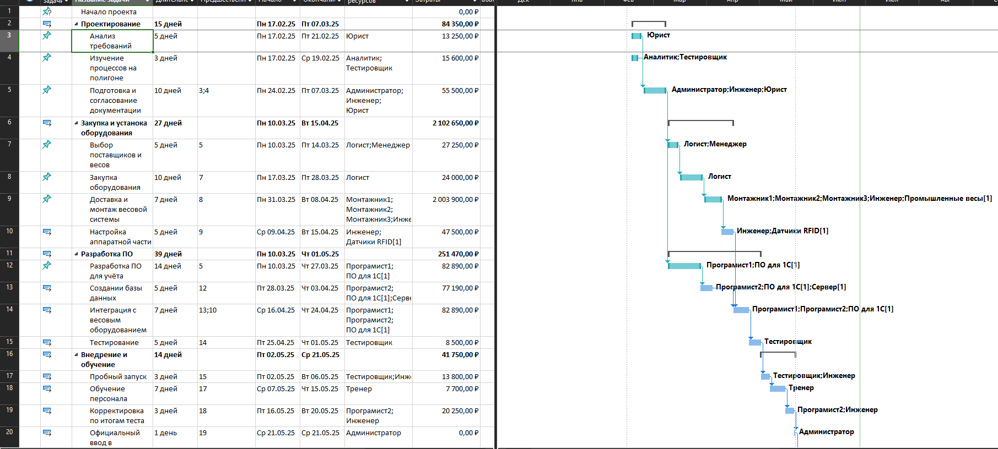

Рисунок 1. Планирование



Рисунок 2. Планирование

Я определил ресурсы и затраты необходимые для реализации программного продукта и назначить их соответствующим задачам (Рисунок 3).

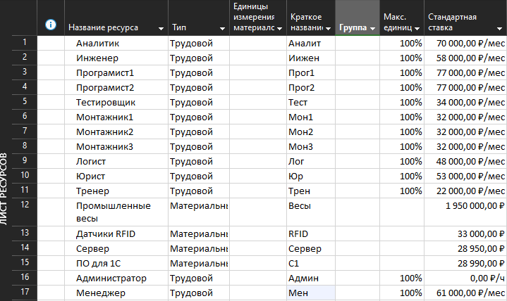

Рисунок 3. Ресурсы

Назначил задачам предшественников и осуществить выравнивание загрузки ресурсов (Рисунок 4).

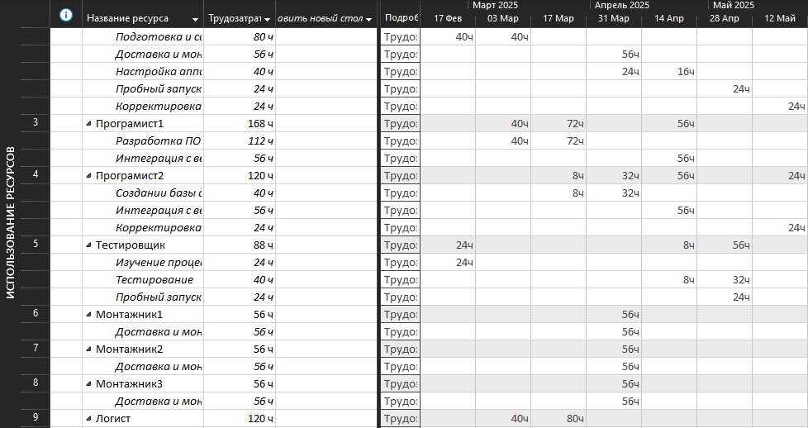Рисунок 4. Выравнивание ресурсов

**СОСТАВЛЕНИЕ ОПИСАНИЯ БИЗНЕС-ПРОЦЕССОВ**

Я разработал для своей предметной области eEPC-модель выбранного процесса автоматизации.



**ДИАГРАММЫ UML**

Мной была разработана UML модель.



**СОСТАВЛЕНИЕ ИНФОЛОГИЧЕСКОЙ МОДЕЛИ ПРЕДМЕТНОЙ ОБЛАСТИ И ДАТАЛОГИЧЕСКОЕ ПРОЕКТИРОВАНИЕ**

Я разработал Инфологическую модель для своей предметной области.



А также НФ3 для участка, полигона, сотрудника, поставщика, партии отходов и типа отходов. Сверху таблицы написаны атрибуты сущности, а под ними тип данных.

| **Полигон** | | | | | | | |
| --- | --- | --- | --- | --- | --- | --- | --- |
| **Код** | **Название** | **Адрес** | **Площадь** | **Дата открытия** | **Дата закрытия** | **Статус** | **Ответственное лицо** |
| Счетчик  (первичный ключ) | Текст | Текст | Числовой | Дата и время | Дата и время | Текст | Текст |

| Сотрудник | | | | | |
| --- | --- | --- | --- | --- | --- |
| Код | ФИО | Должность | Телефон | Код полигона | Ставка в час |
| Счетчик  (первичный ключ) | Текст | Текст | Текст | Числовой (Внешний ключ) | Числовой |

| **Участок** | | | | | |
| --- | --- | --- | --- | --- | --- |
| **Код** | **Номер участка** | **Площадь** | **Дата начала заполнения** | **Дата окончания заполнения** | **Код полигона** |
| Счетчик  (первичный ключ) | Числовой | Числовой | Дата и время | Дата и время | Числовой (Внешний ключ) |

| **Партия отходов** | | | | | |
| --- | --- | --- | --- | --- | --- |
| **Код** | **Вес** | **Объём** | **Код отходов** | **Код поставщика** | **Код участка** |
| Счетчик  (первичный ключ) | Числовой | Числовой | Числовой (Внешний ключ) | Числовой (Внешний ключ) | Числовой (Внешний ключ) |

| **Поставщик отходов** | | | | |
| --- | --- | --- | --- | --- |
| **Код** | **Название организации** | **Телефон** | **Лицензия** | **ФИО** |
| Счетчик  (первичный ключ) | Текст | Текст | Текст | Текст |

| **Тип отходов** | | |
| --- | --- | --- |
| **Код** | **Название типа отходов** | **Цена за тонну** |
| Счетчик  (первичный ключ) | Текст | Числовой |

**ПОСТРОЕНИЕ РЕЛЯЦИОННОЙ МОДЕЛИ ДАННЫХ, РАЗРАБОТКА БАЗЫ ДАННЫХ И ЗАПРОСОВ К НЕЙ**

Я создал 6 таблиц (рисунок 5 - 11) с общим количеством полей в 34. Таблицы имеют названия: Полигон, сотрудник, участок, партия отходов, тип отходов и поставщик отходов.

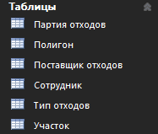

Рисунок . Таблицы



Рисунок . Полигон

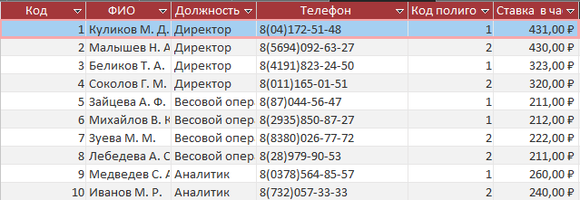

Рисунок . Сотрудники

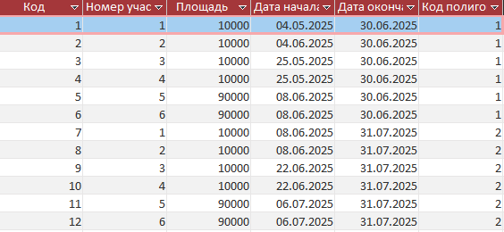

Рисунок . Участок

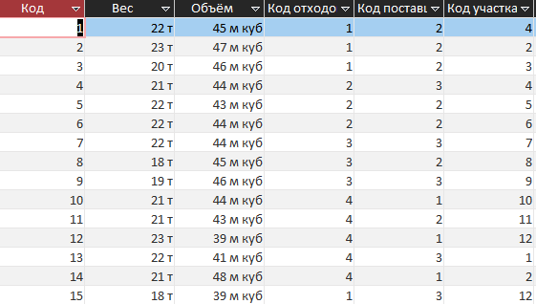

Рисунок . Поставка отходов

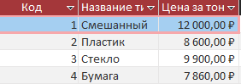

Рисунок . Тип отходов

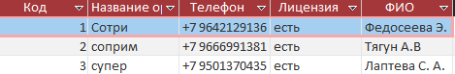

Рисунок . Поставщики отходов

К этим таблицам я сделал 10 запросов(Рисунок 12 - 32).

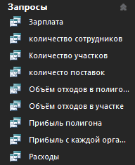

Рисунок Запросы

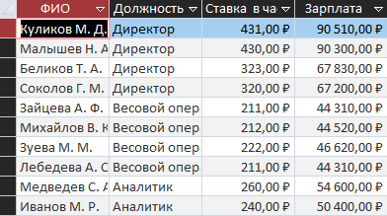

Рисунок зарплата

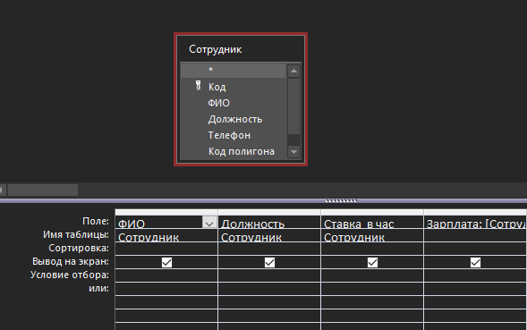

Рисунок Зарплата в конструкторе

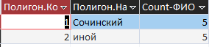

Рисунок Количество сотрудников

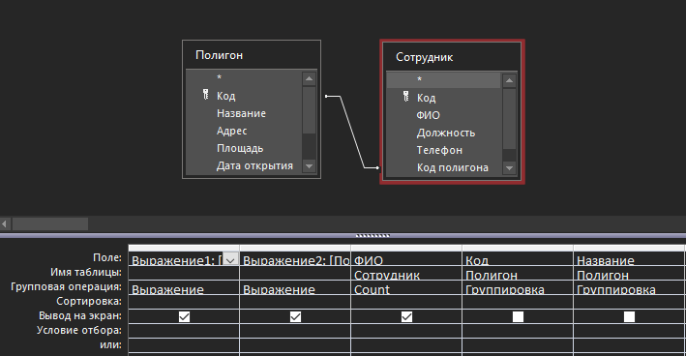

Рисунок Количество сотрудников в конструкторе

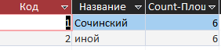

Рисунок Количество участков

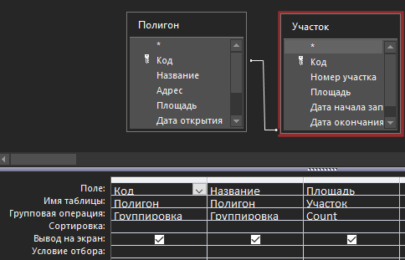

Рисунок количество участков в конструкторе

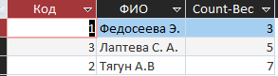

Рисунок Количество поставок

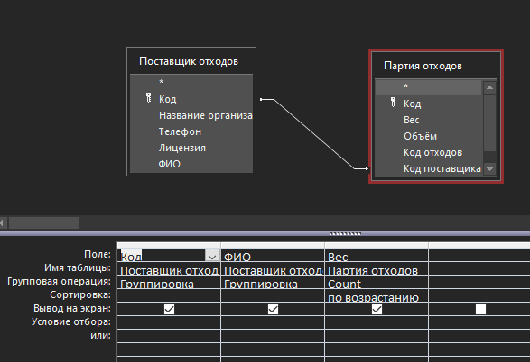

Рисунок количество поставок в конструкторе

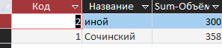

Рисунок Количество отходов в полигоне

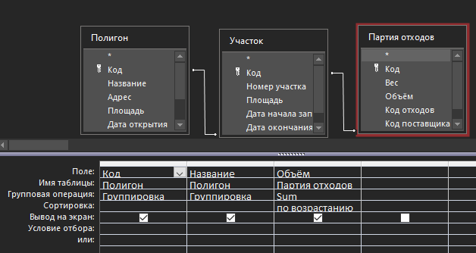

Рисунок Количество отходов в полигоне в конструкторе

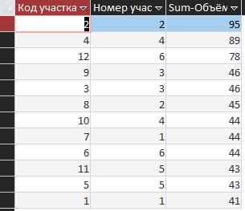

Рисунок количество объёма отходов на участке

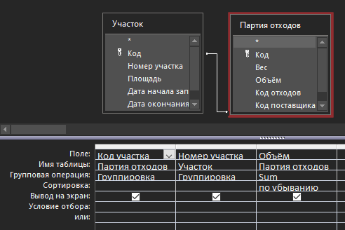

Рисунок количество отходов в конструкторе



Рисунок прибыль

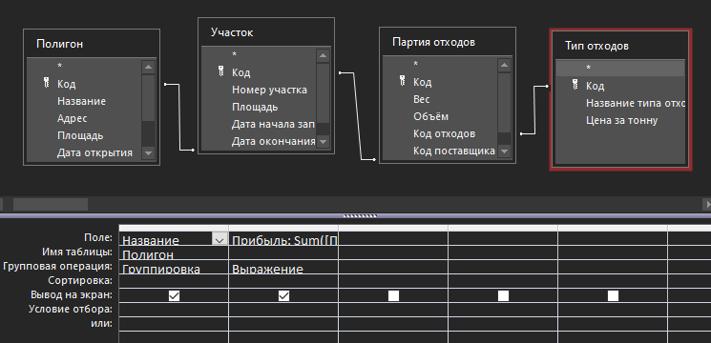

Рисунок прибыль в конструкторе

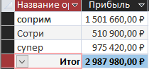

Рисунок организация заплатившие полигону

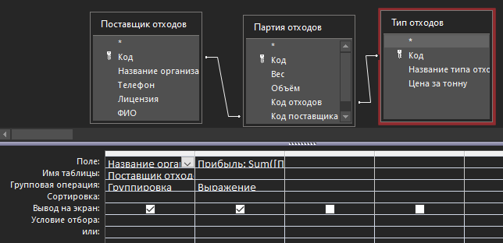

Рисунок организация заплатившие полигону в конструкторе



Рисунок Расходы

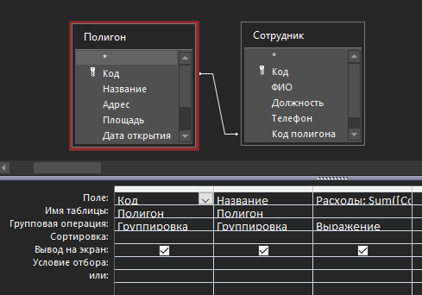

Рисунок расходы в конструкторе

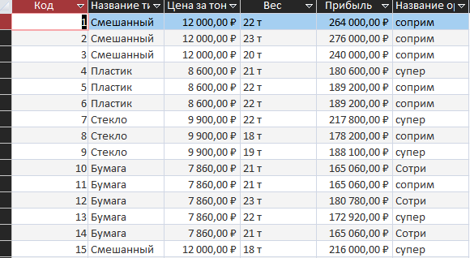

Рисунок Цены с каждой поставки

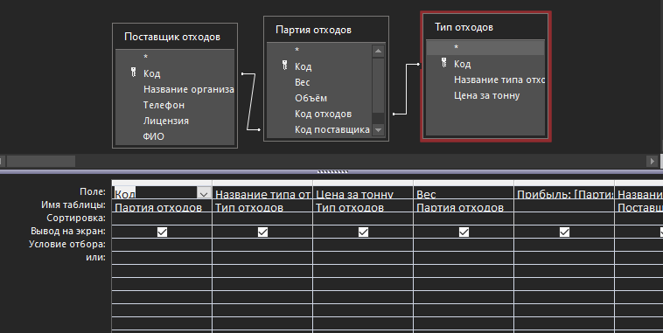

Рисунок цены с каждой поставки в конструкторе

Я сделал простую форму(Рисунок 33), которая добавляет в таблицу новую поставку, вес определяется автоматически с помощью весов, Объём рассчитывается сотрудниками, тип отходов смотрит весовой оператор по документам и проверяет сам, также нужно выбрать полигон и ФИО поставщика.

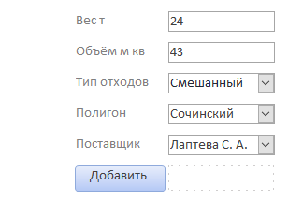

Рисунок форма

Последнее что я сделал это отчёты (Рисунок 34).

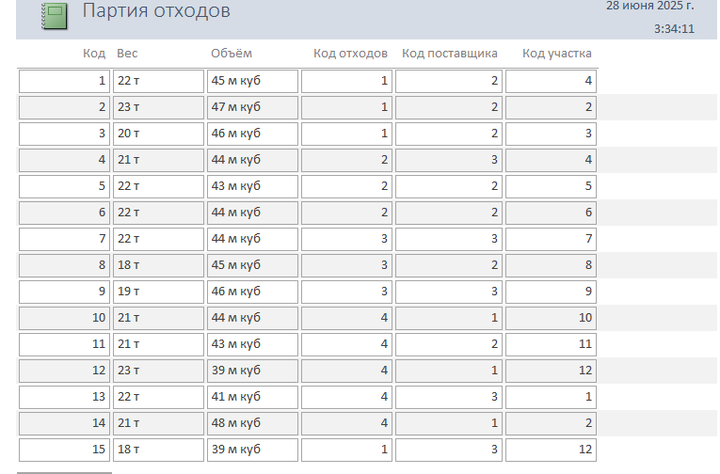

Рисунок . Отчёт партии отходов

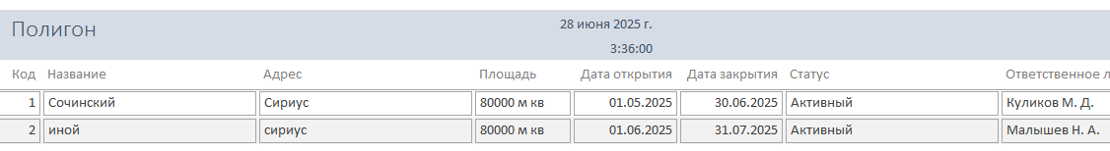

Рисунок . Отчёт полигона

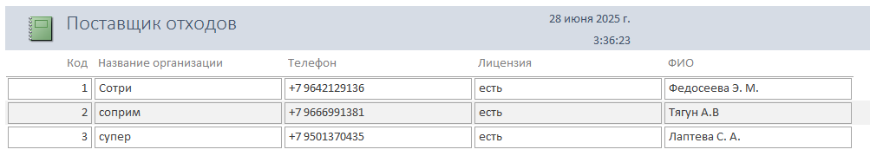

Рисунок . Отчёт поставщиков

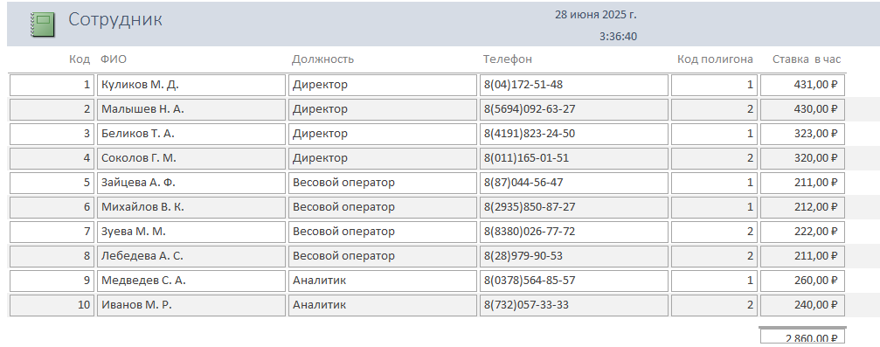

Рисунок . Отчёт сотрудников

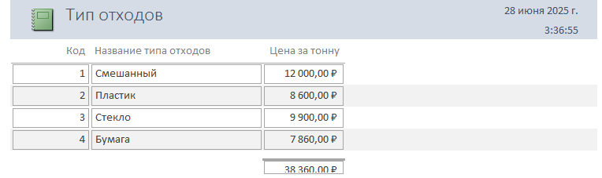

Рисунок . Отчёт типа отходов

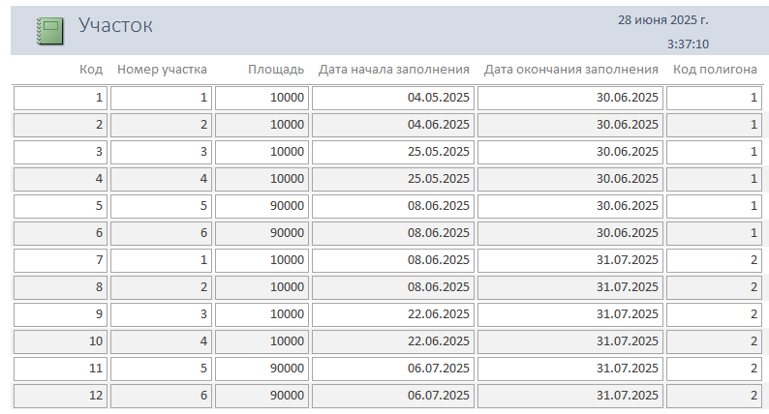

Рисунок . Отчёт участков

**РАБОТА С СИСТЕМОЙ КОНТРОЛЯ ВЕРСИЙ GIT**